Moynaq rayonına jańa hákim tayınlandı
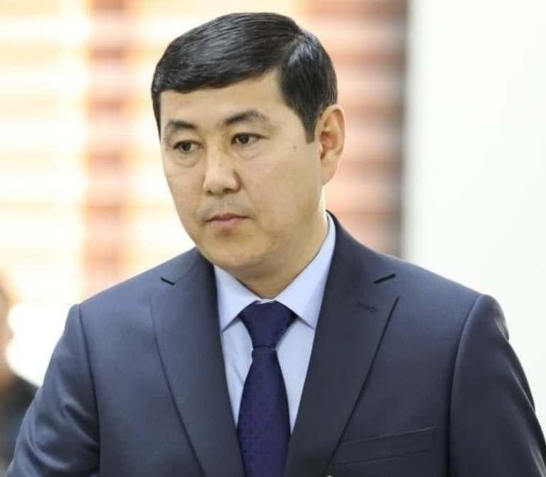

Búgin, 7-mart kúni xalıq deputatları Moynaq rayonlıq Keńesiniń gezeksiz qırıq birinshi sessiyası bolıp ótti. Sessiyada shólkemlestiriw máselesi qaraldı.

Sessiya kún tártibine muwapıq, búgingi kúnde rayon hákimi bolıp islep atırǵan E.Edenbaevtıń basqa jumısqa ótiwine baylanıslı rayon hákimi lawazımına Menglibekov Baxtıyar Bekmurzaevichti tayınlaw máselesi kórip shıǵıldı.

Qaraqalpaqstan Respublikası Konstituciyası81-statyasınıń 6-bántine muwapıq, Moynaq rayonınıń hákimi lawazımına Menglibekov Baxtıyar Bekmurzaevich tayınlandı.

Sessiyaǵa Qaraqalpaqstan Respublikası Joqarǵı Keńesiniń Baslıǵı M.Kamalov qatnastı.

